NOVIČNIK GOSPODARSKE IN JAVNE DIPLOMACIJE, september 2023

Spoštovane predstavnice in predstavniki slovenskega gospodarstva,

Slovenija kot izrazito izvozno gospodarstvo po avgustovskih poplavah krepi komunikacijo s tujo poslovno javnostjo, da večji del slovenskega gospodarstva deluje normalno ter da Slovenija ostaja varna destinacija za poslovanje in obisk. Vlada je za podjetja, ki so utrpela škodo, sprejela vrsto ukrepov za čimprejšnji ponovni zagon poslovanja.

Gospodarska diplomacija z ekonomskimi svetovalci v tujini vam je v podporo s paleto storitev, ki so vam lahko v pomoč pri uresničevanju poslovnih interesov v tujini.

Za uspešen prodor slovenskih podjetij na tuje trge, vam želimo prisluhniti in nuditi ustrezno podporo. Dovolite mi, da vam v tej luči predstavim tudi Svet za internacionalizacijo gospodarstva, ki povezuje vladne in nevladne deležnike ter zagotavlja učinkovito pomoč gospodarskim subjektom pri njihovem vstopu na tuje trge. Sopredsedujoča, ministrica za zunanje in evropske zadeve Tanja Fajon in minister za gospodarstvo, turizem in šport Matjaž Han, lahko glede na tematiko na srečanje sveta povabita tudi predstavnike zainteresiranih inštitucij, podjetniških združenj ter akademske strokovne javnosti. Na zasedanjih sodelujejo tudi generalni direktorji za internacionalizacijo, za gospodarsko diplomacijo, direktor agencije, pristojne za internacionalizacijo in tuje neposredne investicije (SPIRIT), predsednik SID banke ter izvršna direktorja nevladnih interesnih združenj Gospodarske in Obrtne zbornice Slovenije.

Tudi zato smo se odločili, da na 12. Dnevu gospodarske diplomacije, ki bo potekal v okviru 55. MOS, 13. septembra v Celju, predstavimo vse aktivnosti gospodarske diplomacije. Obenem bomo tujemu diplomatskemu zboru predstavili dosežke in tehnološko napredne rešitve slovenskih podjetij na področju predvidevanja in preprečevanja posledic naravnih nesreč, ki so izrednega pomena v obdobju hitrih podnebnih sprememb.

S spoštovanjem,

dr. Slobodan Šešum
generalni direktor
Direktorat za gospodarsko in javno diplomacijo

OSREDNJI DOGODEK

12. Dan gospodarske diplomacije v okviru 55. Mednarodnega obrtnega sejma v Celju

13. septembra (od 11.30 do 13.45 ure) bo potekal že 12. Dan gospodarske diplomacije, namenjen predstavitvi gospodarske diplomacije in njenih aktivnosti s ciljem pomagati slovenskim podjetjem pri internacionalizaciji njihovega poslovanja.

Podpredsednica vlade in ministrica za zunanje in evropske zadeve Tanja Fajon bo z uvodnim nagovorom dogodek otvorila, nato bo potekal panel na temo internacionalizacije prebojnih rešitev slovenskih podjetij za predvidevanje naravnih nesreč in preprečevanje posledic klimatskih sprememb.

Sledila bo pogostitev z mreženjem, ko bo tudi priložnost za pogovore podjetij s sodelavci gospodarske diplomacije.

Več o informacij o dogodku na spletni strani MOS.
https://ce-sejem.si/sejmi/mos/

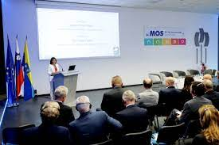

NAPOVEDUJEMO

Obisk predsednika vlade dr. Goloba z gospodarsko delegacijo v Luksemburgu (12. 9.)

Predsednik Vlade Republike Slovenije dr. Robert Golob se bo 12. septembra 2023 v Luksemburgu srečal s predsednikom Vlade Velikega vojvodstva Luksemburg Xavierjem Bettelom, spremljala pa ga bo tudi gospodarska delegacija slovenskih podjetij s področja vesoljske industrije.

Vesoljska industrija, ki je tako v Sloveniji kot Luksemburgu visoko razvita in posledično odpira možnosti tesnejšega sodelovanja, spada med perspektivna področja sodelovanja med državama. Gre namreč za visokotehnološko področje, kjer je mednarodno sodelovanje izrednega pomena. Z namenom medsebojnega spoznavanja in identificiranja konkretnih možnosti medsebojnega sodelovanja je ob tokratnem obisku predsednika vlade dr. Goloba organizirano poslovno srečanje podjetij obeh držav s področja vesoljske industrije. Prav tako je ob obisku predviden tudi podpis Sporazuma o sodelovanju med državama na področju miroljubne uporabe vesolja.

Možnosti tesnejšega gospodarskega sodelovanja med državama so tudi v turizmu, predvsem v vidu nove neposredne letalske povezave med Slovenijo in Luksemburgom, ki jo bo septembra 2023 začel izvajati letalski prevoznik Luxair. V ta namen bo v okviru obiska potekal tudi turistično promocijski dogodek v organizaciji Slovenske turistične organizacije (STO).

Predvideno je, da se predsednika vlad dr. Golob in Bettel udeležita in nagovorita udeležence obeh dogodkov, tako srečanja na področju vesolja, kot tudi turistično promocijskega dogodka.

3. posvet častnih konzulov Republike Slovenije (27. – 29. 9.)

Ministrstvo za zunanje in evropske zadeve tretjič doslej gosti častne konzule Republike Slovenije na posvetu, ki bo potekal od 27. do 29. septembra 2023 v Sloveniji.

Trenutno po vsem svetu deluje skupno 138 častnih konzularnih funkcionarjev Republike Slovenije, ki pomagajo Slovencem in slovenskim podjetjem pri navezovanju stikov na gospodarskem, kulturnem, znanstvenem, izobraževalnem in športnem področju.

Častne konzule bodo v okviru posveta nagovorili vsi najvišji predstavniki države in jim predstavili ključne prioritete in priporočila za njihovo nadaljnje delo.

Prvi posvet je bil leta 2010, drugi pa leta 2016. Takrat smo jim predstavili en del Slovenije, tokrat pa jim predstavljamo dele naše dežele, ki je doslej še niso spoznali. Program je osredotočen na promocijo slovenske odličnosti v gospodarstvu s predstavitvijo podjetij v Novem mestu in Novi Gorici, slovenske izvirnosti v kulturi s predstavitvijo projekta Evropska prestolnica kulture - GO! 2025 Nova Gorica – Gorizia - v Novi Gorici in slovenske tradicije v gastronomiji s predstavitvijo slovenskih vinarjev, tako v bližini Otočca, kot tudi v Goriških Brdih. V okviru tridnevnega programa bodo tako častni konzuli, ki večinoma niso Slovenci, dodobra spoznali Goriško in Dolenjsko regijo.

Morebitne dodatne informacije: tomaz.kunstelj@gov.si.

Vključevanje zasebnega sektorja v mednarodno razvojno sodelovanje na 11. Slovenskih razvojnih dnevih, Ljubljana, 2. – 6. 10. 2023

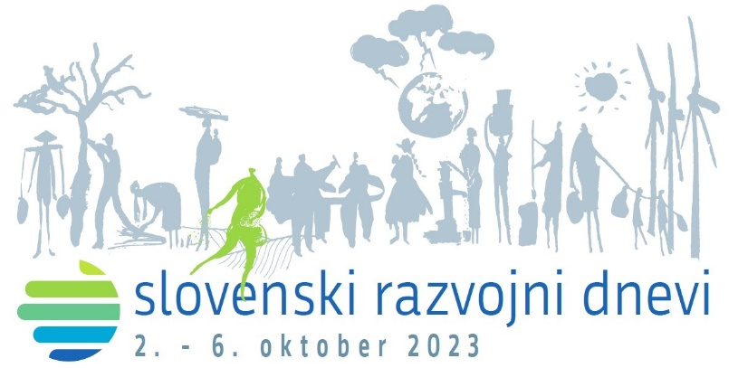

Slovenski razvojni dnevi, s katerimi želimo slovenski javnosti predstaviti pomen in dosežke mednarodnega razvojnega in humanitarnega delovanja, bodo letos potekali med 2. in 6. oktobrom v Ljubljani. Z njimi bomo odprli tudi prvi slovenski humanitarni forum.

Osrednji dogodek s paneloma na visoki ravni bo potekal v ponedeljek, 2. oktobra 2023, v Ljubljani. 3. oktober (9.00 – 13.00) bo posvečen vključevanju zasebnega sektorja v mednarodno razvojno sodelovanje in predstavitvi nove strategije EU - Global Gateway. Strategija združuje investicije v infrastrukturne projekte na naslednjih področjih: digitalni sektor, podnebje in energija, promet, zdravje ter izobraževanje in raziskave.

V prvem panelu bo potekala predstavitev strategije Global Gateway in možnosti za vključitev zasebnega sektorja iz držav članic, s poudarkom na malih in srednje velikih podjetjih. Poudarek bo na regiji Zahodnega Balkana in vzhodnega sosedstva. Uvodna govornica bo Marjeta Jager, namestnica generalnega direktorja za mednarodna partnerstva (DG INTPA) v Evropski komisiji. Ostali govorci bodo predvidoma: Karol Tofil, vodja pisarne za mednarodne odnose in partnerstva, Bank Gospodarstwa Krajowego (Poljska); David Kuijper, generalni direktor, Evropske finančne in razvojne institucije (EDFI); Kristiina Karjanlahti, glavna ekonomistka finskega razvojnega sklada (Finnfund) in predstavnik Nizozemske poslovne razvojne banke (FMO).

V drugem panelu z naslovom "Vključevanje zasebnega sektorja v mednarodno razvojno sodelovanje – predstavitev primerov dobrih praks Norveške in Slovenije" bo predstavljen osnovni okvir za vključevanje zasebnega sektorja v mednarodno razvojno sodelovanje, izkušnje s tega področja bo predstavil predstavnik norveške razvojne agencije NORAD. Sledila bo okrogla miza na temo predstavitve dobrih praks na področju vključevanja zasebnega sektorja v mednarodno razvojno sodelovanje, na kateri bodo sodelovali predstavniki slovenskih in norveških podjetij, SID banke, CMSR, Slovenske karitas in nevladne organizacije FER.

Dogodek bo potekal v Hiši Evropske unije v Ljubljani.

Več informacij o Slovenskih razvojnih dneh in prijava na dogodek

Morebitne dodatne informacije: tanja.okorn-virant@gov.si, natasa.kos1@gov.si.

Vabljeni, da se dogodka udeležite!

Dogodek "Business to Diplomacy" (B2D): Slovenija kot filmska destinacija (5. 10.)

V okviru B2D dogodka, ki ga organizira Ministrstvo za zunanje in evropske zadeve skupaj z Slovenskim filmskim centrom in Občino Piran, bomo tujemu diplomatskemu zboru predstavili možnosti tujih produkcijskih hiš za snemanje v Sloveniji. Potrebno je tudi sistemsko okrepiti sodelovanje med različnimi deležniki na področju AV industrije v Sloveniji. Eden ključnih izzivov AV industrije pri nas je, da se odločevalce in širšo javnostjo ozavesti, da AV industrija ni le del kulturnega sektorja, temveč ima tudi močne ekonomske in fiskalne učinke – vlaganje v AV industrijo torej ni subvencija (ali socialna pomoč), temveč investicija.

Avdiovizualna industrija (AV) sodi med najhitreje se razvijajoče industrije tako doma kot po svetu. Pomena njene vloge v sliki slovenskega gospodarstva se še ne zavedamo dovolj, bi se ga pa nedvomno morali, saj omenjena industrija ponuja mnoge gospodarske priložnosti tudi v Sloveniji, med drugim tudi na področju izvoza. Slovenija ima velik potencial za razvoj filmske produkcije in predstavlja zanimivo priložnost za ustvarjalce in investitorje v filmski industriji. Sistemska krepitev avdiovizualnega ekosistema in načrtno privabljanje avdiovizualnih projektov lahko spodbudita ustvarjanje novih delovnih mest tako v avdiovizualni industriji kot tudi v drugih sektorjih, na primer turizmu. Slovenija od leta 2017 produkcijskim hišam po koncu snemanja povrne 25 % vseh porabljenih sredstev, v kolikor se film ali serijo snema na lokacijah v Sloveniji. To priložnost so izkusili že številni producenti iz vsega sveta.

V enem najbolj odmevnih dogodkov AV industrije v Sloveniji je septembra in oktobra 2022 v Piranu potekalo snemanje Netflixovega filma Our Man from Jersey, v katerem glavne vloge igrajo hollywoodske zvezde Mark Wahlberg, Halle Berry in J.K. Simmons. Snemanje filma je imelo izrazito pozitiven vpliv na slovensko gospodarstvo, poleg tega je po začetku predvajanja filma pričakovati tudi velik učinek promocije mesta Piran izven slovenskih meja (op. 17 snemalnih dni, 650 filmskih delavcev, 30.000 nočitev; 10 mio EUR prihodka za gospodarstvo ter 2,5 mio EUR državnega povračila za snemanje).

Analiza porabe sredstev iz naslova ukrepa denarnega povračila je pokazala, da so tuje produkcijske hiše skoraj 15 % sredstev namenile za plačilo prevozov, 10 % za prehrano, slabih 17 % za najeme nepremičnin na snemalnih in drugih lokacijah, 4 % pa za izdelavo scenografij, rekvizitov in kostumov, izdelanih v Sloveniji. Slabih 10 % sredstev je bilo porabljenih za najeme filmske tehnike, ki vključujejo najeme kamer, lučne, zvočne opreme, opreme za posebne efekte itd. Preostali stroški so nastali kot rezultat drugih najemov opreme in storitev ter honorarjev lokalnih filmskih ekip. Iz analize je razvidno, da gre za vlaganja, ki so široko razpršena po različnih gospodarskih sektorjih, pri čemer prevladuje turistični sektor.

Morebitne dodatne informacije: maja.balant-slobodjanac@gov.si.

3. zasedanje Medvladne slovensko-vietnamske komisije za gospodarsko sodelovanje (9. 10.)

Na osnovi Sporazuma o gospodarskem sodelovanju med Vlado Republike Slovenije in Vlado Socialistične republike Vietnam bo 9. oktobra 2023 v Ljubljani potekalo 3. zasedanje Medvladne slovensko-vietnamske komisije za gospodarsko sodelovanje. Na slovenski strani bo zasedanju sopredsedovala Tanja Fajon, podpredsednica vlade in ministrica za zunanje in evropske zadeve Republike Slovenije. Na vietnamski strani bo sopredsedujoči Nguyen Hong Dien, minister za industrijo in trgovino.

Osrednja naloga Komisije bo pregled ter intenziviranje dosedanjih aktivnosti na posameznih področjih gospodarskega sodelovanja med državama ter sprejem usmeritev za nadaljnji razvoj sodelovanja na gospodarskem področju. Predvidoma bodo obravnavane naslednje teme: pregled gospodarskih razmer v obeh državah; pregled bilateralnega gospodarskega sodelovanja v obdobju od zadnjega zasedanja ter pregled sodelovanja po posameznih gospodarskih področjih.

Ob koncu srečanja je predviden podpis zaključnega Protokola. V popoldanskem času bo na Gospodarski zbornici Slovenija potekal slovensko-vietnamski poslovni forum.

Morebitne dodatne informacije: rok.tomsic@gov.si, mojca.dezelak@gov.si.

Slovenija, častna gostja mednarodnega knjižnega sejma v Frankfurtu (18. – 22. 10.)

Projekt "Slovenija, častna gostja mednarodnega knjižnega sejma v Frankfurtu 2023 – model trajnega uveljavljanja slovenske literarne ustvarjalnosti v tujini" je nacionalni projekt za promocijo in krepitev izvoznega potenciala slovenske knjižne ustvarjalnosti na področju slovenske literature in slovenske ilustracije. Nastop Slovenije kot častne gostje je enkratna priložnost, da se usmeri pozornost na slovensko nacionalno knjižno produkcijo, bogato ustvarjalnost in tradicijo na področju knjižnega ustvarjanja v najširšem smislu. In sicer v kontekstu največjega mednarodnega sejma na svetu, ki uživa stalen in visok ugled ter pozornost tako založniške in knjigotrške kot tudi medijske panoge. Frankfurtski knjižni sejem spada med največje svetovne knjižne sejme. Traja šest dni in je namenjen prevajalski, založniški in drugi strokovni javnosti, povezani s knjigo in založniško industrijo. Vzporedno s sejmom potekajo tudi umetniški dogodki založnikov in mednarodnih izvajalcev iz posameznih držav ter intervjuji z avtorji. Redno o sejmu poročajo tudi svetovni novinarji in mediji.

Sejem pa hkrati ponuja tudi odlično priložnost za promocijo Slovenije kot zanimive turistične in gastronomske destinacije ter uspešne gospodarske države.

Morebitne dodatne informacije: maja.balant-slobodjanac@gov.si.

OPOZARJAMO

1/10/23 se začne prehodno obdobje izvajanja CBAM
Mehanizem za ogljično prilagoditev na mejah (CBAM) je instrument EU okolijske politike, namenjen doseganju neto zmanjšanja emisij toplogrednih plinov za najmanj 55 % do leta 2030.
EU povečuje svoje podnebne ambicije, medtem pa v državah, ki niso članice EU veljajo manj stroge okolijske in podnebne politike. Obstaja velika nevarnost tako imenovanega „uhajanja oz. selitve ogljika“, ki lahko preusmeri emisije izven EU in ogrozi svetovna podnebna prizadevanja. EU zato uvaja nov – zelen – mehanizem za uvoz blaga iz držav zunaj EU: sistem, ki določa pošteno ceno za ogljik, izpuščen med proizvodnjo, in ki spodbuja čistejšo industrijo v državah, ki niso članice EU.
Do selitve ogljika pride, ko industrije prenesejo proizvodnjo, ki onesnažuje okolje, v druge države z manj strogimi podnebnimi politikami ali ko izdelke EU nadomesti cenejši uvoz, ki je ogljično bolj intenziven.
Kako bo CBAM deloval?
CBAM se bo začel uporabljati v prehodni fazi od 1. oktobra 2023 do konca leta 2025. Uvoznikom iz EU v tem času ne bo treba izvajati nobenih finančnih prilagoditev, morali pa bodo redno poročati o vgrajenih emisijah v uvožene izdelke.
Ko bo leta 2026 v celoti vzpostavljen, bo CBAM deloval na naslednji način:
Uvozniki blaga iz EU, zajetega v CBAM, bodo morali kupiti potrdila CBAM. Cena certifikatov bo izračunana glede na tedensko povprečno dražbeno ceno pravic EU ETS, izraženo v €/tono izpusta CO2.
Uvoznik v EU bo moral vsako leto do 31. maja prijaviti količino blaga in vgrajene emisije tega blaga, uvoženega v EU v preteklem letu. Uvoznik hkrati preda tisto število certifikatov CBAM, ki ustreza količini izpustov toplogrednih plinov, vgrajenih v izdelke. Če lahko uvozniki na podlagi preverjenih informacij proizvajalcev iz tretjih držav dokažejo, da je bila cena ogljika že plačana med proizvodnjo uvoženega blaga, se lahko ustrezen znesek odšteje od njihovega končnega računa
CBAM ne cilja na države, ampak na vgrajene emisije ogljika v uvoženih izdelkih za sektorje, ki so najbolj izpostavljeni tveganju selitve ogljika. To so: cement, železo in jeklo, aluminij, gnojila, vodik in elektrika.
Informacija je pomembna za tista podjetja, ki so del ali celotno proizvodnjo preselila izven EU; največ slovenskih TNI, ki izvažajo nazaj v EU, je v Srbiji (več kot 70 % TNI je iz EU in več kot 70 % izvoza Srbije gre v EU), BiH, Makedoniji.

Možnost sodelovanja slovenskih podjetij pri javnih naročilih OECD
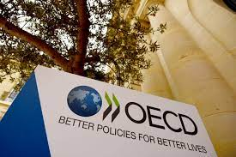
OECD kot mednarodna organizacija je pomemben naročnik blaga in storitev, pri čemer sledi načelom javnega naročanja. Zadnja povpraševanja so se na primer nanašala na raziskave javnega mnenja in oblikovanje IT podpore določenim aktivnostim OECD. Zainteresirana podjetja lahko pridobijo več informacij o sistemu javnega naročanja v OECD in o odprtih pozivih za predložitev ponudb na spletni strani https://www.oecd.org/callsfortenders/. Zainteresirani ponudniki, ki bi želeli sodelovati z OECD se morajo registrirati preko OECD portala za javno naročanje (povezava na zgoraj omenjeni spletni strani).

POROČAMO

18. Blejski Strateški Forum

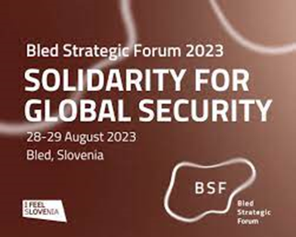

28. in 29. avgusta 2023 je na Bledu potekala 18. mednarodna konferenca Blejski strateški forum. Dogodek z naslovom »Solidarnost za globalno varnost« je skušal odgovoriti na vprašanja o trenutni negotovosti in pomanjkanju varnosti v mednarodni geostrateški skupnosti ter tudi o prihodnjih globalnih izzivih.

Razprave na Blejskem strateškem forumu so bile poleg nujnosti hitrega in odločnega odzivanja na podnebne spremembe in pomen solidarnosti tradicionalno osredotočene na Zahodni Balkan. Na forumu je nastopil nov politični trenutek in uveljavila se je besedna zveza 'Blejska zaveza', s katero je bilo regiji podano pomembno sporočilo, s strani predsednika Evropskega sveta Charles Michela, o konkretni časovnici za širitev EU na države Zahodnega Balkana.

V luči slovenskega članstva v Varnostnem svetu Organizacije združenih narodov (OZN) v letih 2024–2025, ko se bomo morali ukvarjati z globalnimi problemi in obdržati podporo, ki so nam jo na junijskih volitvah izkazali partnerji po vsem svetu. Dokaz za to, da je forum postal resnično globalen, je tudi dejstvo, da so se ga letos udeležili gostje z vsega sveta.

Zaradi poplav spremenjen koncept Blejskega strateškega foruma predstavlja nadaljevanje aktivnosti Vlade Republike Slovenije pri zagotavljanju tuje pomoči. Forum pa je bil tudi priložnost, da smo se vsem zahvalili za izraženo solidarnost.

Ministrica Fajon se je drugi dan Blejskega strateškega foruma ločeno sestala z zunanjimi ministri in posebnimi odposlanci držav Zahodnega Balkana, z zunanjim ministrom Madžarske Pétrom Szijjártóm, s podpredsednikom vlade za evropske zadeve Severne Makedonije Bojanom Maričićem, z visokim predstavnikom za Bosno in Hercegovino Christianom Schmidtom ter z rektorico univerze College of Europe Federico Mogherini. Sodelovala je tudi na panelu z naslovom "Zbogom, Evropa!(?) – Svetovna vazalka ali svetovna voditeljica: Evropa v novi geopolitični dobi."

V popoldanskem delu drugega dne Blejskega strateškega foruma se bo ministrica sestala z vodjo beloruske opozicije Svetlano Tihanovsko, sodelovala na panelu z naslovom "Zahodni Balkan: Vse se spreminja ... in vendar vse ostaja enako?"

Razprave si je mogoče ogledati tudi na povezavi.
https://bledstrategicforum.org/bled-strategic-forum-international-conference/

Obisk podpredsednice vlade ter ministrice za zunanje in evropske zadeve Tanje Fajon v Republiki Koreji (28. 6. - 1. 7.)
Podpredsednica vlade ter ministrica za zunanje in evropske zadeve Tanja Fajon se je skupaj z ministrom za gospodarstvo, turizem in šport Matjažem Hanom med 28.6. in 1.7.23 mudila na uradnem obisku v Republiki Koreji. Spremljala jo je devet članska gospodarska delegacija, kateri so se na nekaterih dogodkih pridružili še predstavniki podjetja Kolektor, predsednica GIZ ACS – Slovenski avtomobilski grozd in predstavniki avdiovizualnega sektorja.
Poleg političnega dela obiska in uradnega odprtja Veleposlaništva Republike Slovenije v Seulu so vzporedno potekali štirje gospodarski dogodki: (1) poslovni forum z B2B srečanji; (2) otvoritev sejma Korea Import Fair v organizaciji KOIMA (Združenje korejskih uvoznikov) in predstavitev podjetij na slovenskem razstavnem prostoru; (3) investicijska konferenca (s predstavitvijo slovenskega investicijskega okolja) v sodelovanju med JA SPIRIT Slovenija in korejsko partnersko gospodarsko-investicijsko agencijo KOTRA; (4) obisk raziskovalno-razvojnega centra KIA ter večerja s predsednikom in izvršnim direktorjem korporacije KIA.
Podpisan pa je bil memorandum o medsebojnem sodelovanju med JA SPIRIT Slovenija in KOTRA.
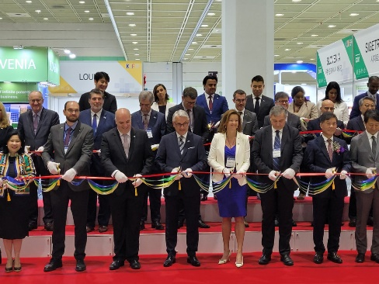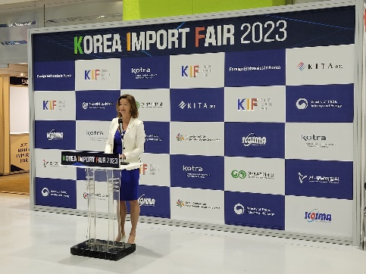

5. Nacionalna konferenca o internacionalizaciji slovenskega gospodarstva (20. 6.)

V Mariboru je potekala 5. Nacionalna konferenca o internacionalizaciji slovenskega gospodarstva. Gospodarstveniki, podjetniki in raziskovalci so pod sloganom »Greenovated in Slovenia« govorili o prepoznavnosti Slovenije v tujini, prodiranju podjetij na tuje trge, tržnih nišah za inovativne in visokotehnološke rešitve, priložnostih za podjetja v mednarodnem razvojnem sodelovanju.

Sogovorniki so si bili enotni, da so ključni povezovanje, sodelovanje, pogum in ambicija. Udeležence sta nagovorila gostitelja podpredsednica vlade in ministrica za zunanje in evropske zadeve Tanja Fajon ter minister za gospodarstvo, turizem in šport Matjaž Han. Častni govornik pa je bil bivši predsednik Republike Slovenije Borut Pahor.

Ministrica za zunanje in evropske zadeve ter podpredsednica Vlade Republike Slovenije Tanja Fajon je poudarila, da je "članstvo Slovenije v Varnostnem svetu Združenih narodov spremenilo izhodiščno perspektivo našega gospodarstva. Številni pogovori s predstavniki držav – skupaj kar 189 – so okrepili prepoznavnost in priložnosti za Slovenijo. Poleg sodelovanja s tradicionalnimi gospodarskimi partnericami bomo okrepili angažma v Afriki, Latinski Ameriki in Aziji, saj domača podjetja izražajo interes za vstop na trge tretjih držav, kjer širimo mrežo diplomatsko-konzularnih predstavništev. Konec junija z ministrom Hanom vodiva gospodarsko delegacijo v Južno Korejo, kjer smo odprli veleposlaništvo tudi zaradi izraženega interesa slovenskega gospodarstva. Gospodarska diplomacija je v osrčju aktivnosti ministrstva, saj igra ključno vlogo pri mednarodni promociji slovenske odličnosti v gospodarstvu, znanosti in kulturi ter prispeva k ustvarjanju višje dodane vrednosti."

Na konferenci je bilo izvedenih pet panelov o aktualnih temah mednarodnega poslovanja slovenskega gospodarstva. Na prvem panelu so sogovorniki govorili o pomenu prepoznavnosti države v svetu in vplivu na posamezna podjetja za doseganje večje konkurenčnosti. Panel »Kam in kako na tuje trge« je naslovil potenciale povezovanja slovenske športne odličnosti z gospodarsko promocijo. V panelu o vključevanju zasebnega sektorja v mednarodne programe in mednarodno razvojno sodelovanje so se predstavniki različnih mednarodnih organizacij strinjali, da zasebni sektor lahko igra ključno vlogo pri razvojni in humanitarni pomoči. Sogovorniki na panelu o tržnih nišah za inovativne in visokotehnološke rešitve pa so se strinjali, da znanost ni le orodje, ki ga na eni strani še premalo uporabljajo podjetja za višji tehnološki preboj, temveč je lahko obenem tudi naročnik in kupec produktov in rešitev.

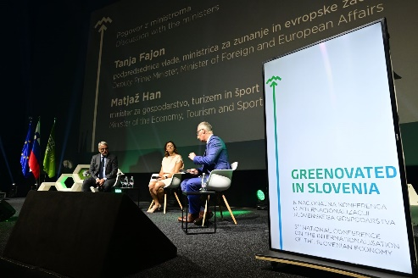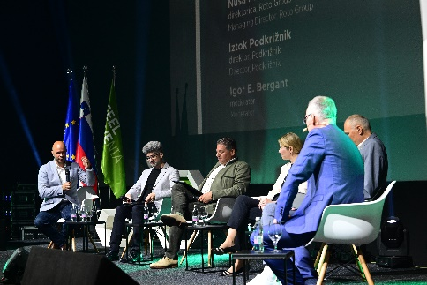

Posvet ekonomskih svetovalcev

19. in 20. junija 2023 je v Sloveniji potekal dvodnevni letni posvet ekonomskih svetovalcev, ki delujejo na veleposlaništvih in konzularnih predstavništvih RS po svetu. Posvet je bil razdeljen na dva dela. Prvi je potekal 19. junija 2023 v Ljubljani, drugi pa v Mariboru v času 5. Nacionalne konference o internacionalizaciji slovenskega gospodarstva.

Uvodoma je zbrane ekonomske svetovalce nagovorila Tanja Fajon, podpredsednica vlade RS in ministrica za zunanje in evropske zadeve. Izpostavila je, da bo članstvo v VS ZN okrepilo internacionalizacijo slovenskih podjetij in diverzifikacijo trgov, ponudila pomoč gospodarstvu pri zeleni in digitalni preobrazbi ter pomoč pri promociji slovenske odličnosti v svetu s ciljem ustvarjanja večje dodane vrednosti na zaposlenega. Zagotovila je podporo pri delu ekonomskih svetovalcev s krepitvijo diplomatsko konzularne mreže. V nadaljevanju posveta je sledila seznanitev ekonomskih svetovalcev z različnimi aktualnimi temami, ki bodo ekonomskim svetovalcem v pomoč pri njihovem nadaljnjem delu.

Prvi dan posveta je zaključil Samuel Žbogar. Kot enega izmed pomembnih izzivov je izpostavil tudi problematiko pomanjkanja delovne sile, s katero se soočajo slovenska podjetja ter pomembno vlogo državnih inštitucij pri odpravi ovir. Nadaljnja krepitev diplomatsko-konzularne mreže se bo, tako kot doslej, odzivala tudi na interese slovenskega gospodarstva. V luči tega je omenil nedavno odprtje Veleposlaništva RS v Etiopiji, kjer je tudi sedež Afriške unije, nadalje načrte za odprtje veleposlaništev v Alžiriji in Maroku ter konzularnega predstavništva na Filipinih.

Drugi dan posveta je potekal v Mariboru v okviru 5. Nacionalne konference o internacionalizaciji slovenskega gospodarstva. Po zaključku konference so bila organizirana B2B srečanja z ekonomskimi svetovalci in poslovnimi klubi na tujih trgih. Organiziranih je bilo preko 120 B2B srečanj s podjetji.

IZPOSTAVLJAMO

Strateško predvidevanje: Poročilo evropske komisije za leto 2023: Vzdržnost in blagostanje ljudi v srcu evropske odprte strateške avtonomije
Poročilo za leto 2023, poročila za pretekla leta in podrobnejše analize so dostopne na spletni strani https://commission.europa.eu/strategy-and-policy/strategic-planning/strategic-foresight_en.
Evropska komisija je v začetku julija objavila že četrto letno poročilo o strateškem predvidevanju, ki vsakokrat predstavlja strokovno strateško podlago za oblikovanje delovnega programa Komisije za naslednje leto. Letošnje poročilo gradi na preteklih treh in se osredotoča na družbene in ekonomske izzive pri doseganju ciljev vzdržnega razvoja in višjega blagostanja ljudi.
Prehod na vzdržni ekonomski in družbeni sistem temelji na trojni premisi:
(1) zdrav planet in okolje;
(2) gospodarska rast, ki ni vezana na (povečano) rabo virov in degradacijo okolja in
(3) zagotovilo, da nobena oseba ali območje ne bo puščeno zadaj.
Izhodišče poročila: Uspešna in družbeno-ekonomska pravična preobrazba v smeri zelenega in digitalnega prehoda bo zahtevala velike spremembe v naših družbah, ekonomijah in načinu življenja posameznikov. Zato je potrebno nujno poznati ključne izzive tovrstne preobrazbe, ki bo upoštevala omejitve planeta, zagotavljala globalno konkurenčnost EU gospodarstva in močne družbene temelje, vključno z odpornostjo. Hkrati se soočamo s posledicami pandemije in krize zaradi vojne v Ukrajini in poskušamo nasloviti posledice, ki jih bo dvojni prehod (digitalni in zeleni) povzročil za naša gospodarstva in način živlenja
Poročilo uvodoma identificira ključne izzive družbene in ekonomske vzdržnosti v EU, ki zahtevajo takojšnje aktivnosti, da bi preprečili ali omejili njihove negativne posledice:
(1) novi geopolitični izzivi in preoblikovanje globalizacije;
(2) vprašanje blagostanja – osredotočanje le na rast BDP ni več dovolj, oblikovati je treba model, ki bo upošteval blagostanje ljudi in narave (planetarne meje, omejitev izgube biodiverzitete…). Gospodarsko rast je treba ločiti od rabe virov, hkrati pa so potrebne tudi spremembe v ravnanju, tako pri proizvodnji kot pri potrošnji;
(3) pritisk na zadostno financiranje dvojnega prehoda in vzdržnega razvoja se povečuje – večino financiranja morajo zagotoviti zasebni viri, vendar se povečuje pomen rabe javnih sredstev, ki pa so zaradi precejšnje zadolženosti držav, krepitve nekaterih drugih strateških izdatkov (npr. obrambni izdatki) in zaradi še vedno zelo pomembnega izziva na področju javnega financiranja izdatkov, povezanih z demografijo, omejena;
(4) vedno večja potreba po novem znanju in novih spretnostih – obstoječi sistem izobraževanja in usposabljanja ni prilagojen potrebam dvojnega prehoda;
(5) razpoke v socialni koheziji so vedno večje – podnebne spremembe različno vplivajo na regije v Evropi. Če se zmanjšujejo razlike vEU, pa se povečujejo neenakosti med posameznimi državami članicami pri čemer še posebej izstopa medgeneracijska (ne)pravičnost, zaradi katere mladi postajajo najbolj izpostavljena/ogrožena skupina;
(6) Grožnje demokraciji in obstoječi družbeni pogodbi – neenakosti, pomanjkanje pozitivne agende in rastoče nezadovoljstvo ljudi prispevajo k nižjemu zaupanju v javne institucije, tako na nacionalni kot EU ravni in manjši pripravljenosti ljudi, da sodelujejo pri urejanju za družbo pomembnih vprašanj.
Na podlagi ocene stanja na orisanih področjih, ki predstavljajo ključne izzive, poročilo v zadnjem,tretjem poglavju, izpostavlja deset (10) ključnih predlogov aktivnosti,:
- Zagotoviti novo evropsko družbeno pogodbo, ki bo naslovila ključna družbena vprašanja prihodnjega vzdržnega razvoja;
- Nadgraditi notranji trg, predvsem na področju strateških sektorjev (zdravje, hrana, digitalne tehnologije, energija, vesolje in voda), z namenom, da bo omogočil razvoj v smeri neto ničelne ekonomije (net-zero economy);
- Okrepiti povezave med evropskimi notranjimi in zunanjimi politikami, kar bo okrepilo položaj EU tudi v globalnem okviru (Global Gateway, nova ureditev mednarodnega razvojnega financiranja…);
- Podpreti spremembe v proizvodnji in potrošnji v smeri vzdržnosti (tudi s podporo spremembi obnašanja na področju ekološkega odtisa porabe, rabe vode, zmanjševanja onesnaževanja industrije itd.);
- Okrepiti zasebne finančne vire za financiranje strateških investicij za dvojni prehod. Zato je treba dokončati izgradnjo Evropske bančne unije in zgraditi evropsko unijo kapitalskih trgov.
- Spodbuditi reformo javnih proračunov, da bodo podpirali vzdržnost, tako na strani javne porabe kot tudi na strani obdavčevanja (obdavčenje multinacionalk);
- Spremeniti osredotočenost politike na rast BDP in razviti nove indikatorje, ki kažejo na vzdržnost in vključujoče blagostanje ljudi;
- Zagotoviti, da vsak lahko uspešno prispeva k vzdržnem prehodu s prilagoditvijo izobraževalnega sistema, spodbujanjem vseživljenjskega učenja, novih oblik izobraževanja in usposabljanja itd.;
- Okrepiti demokratične vrednote in institucije ter zagotoviti večjo vključenost državljanov v postopke odločanja;
- Okrepiti nabor ukrepov, ki jih ima EU na razpolago za odzivanje na različne krize, tako da se sistem civilne zaščite dopolni s sistemom preprečevanja kriz.

